中标候选人信息表
中标候选人：安徽助农餐饮管理有限公司
中标候选人响应招标文件要求的资格能力条件 | 响应
项目负责人 | 姓名 | 陈祥茹
服务期限 | 3年（期满经考核良好，双方均有续签意向，可以续签，续签合同一年一签，最长不超过三年）
通过初审的业绩 | 投标人业绩：/
通过评审的得分业绩 | 投标人业绩：  1、项目名称：肥东四中食堂承包项目；  2、项目名称：合肥理工学校食堂承包项目；  3、项目名称：肥东县城关中学学生食堂招标项目；  4、项目名称：肥东县应急管理局配餐项目。
通过评审的得分业绩 | 项目负责人业绩：/
招标文件要求公示的其他内容 | 项目团队人员证书：1、项目负责人：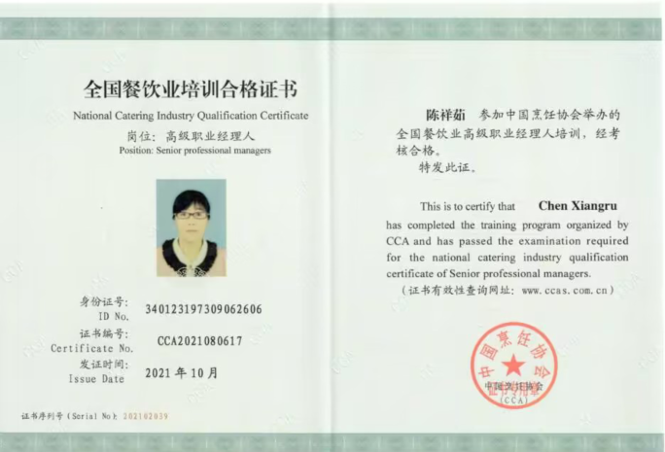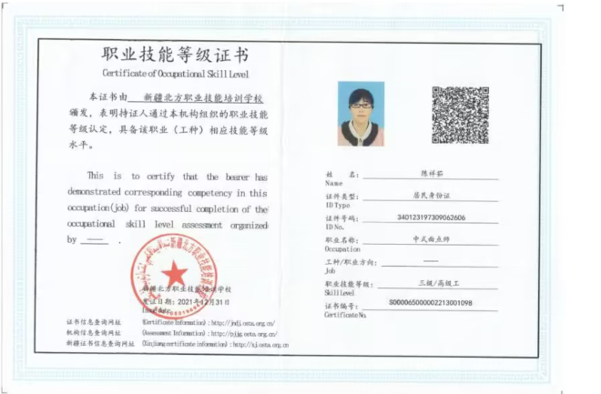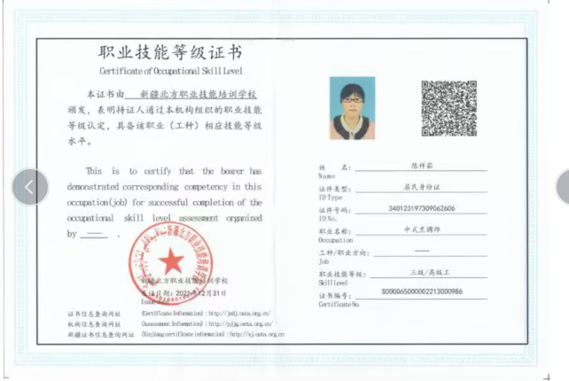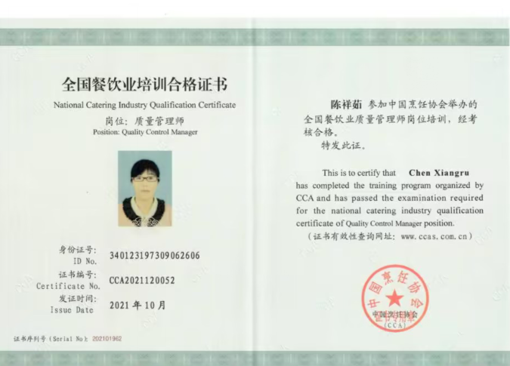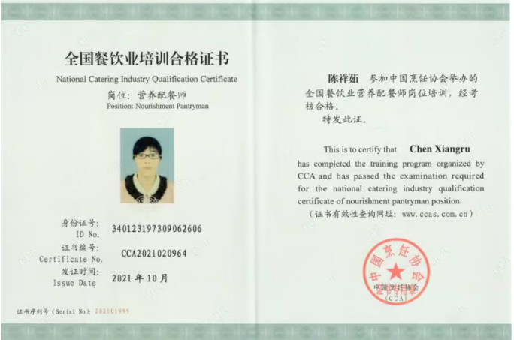  - 项目主管：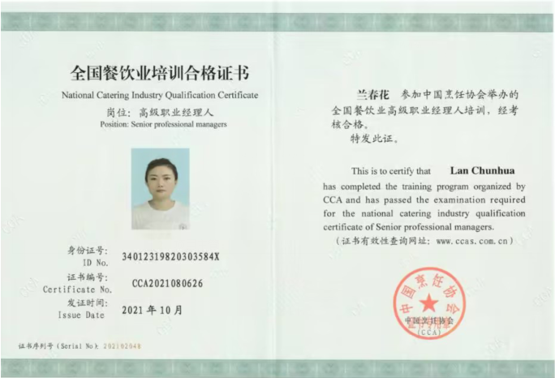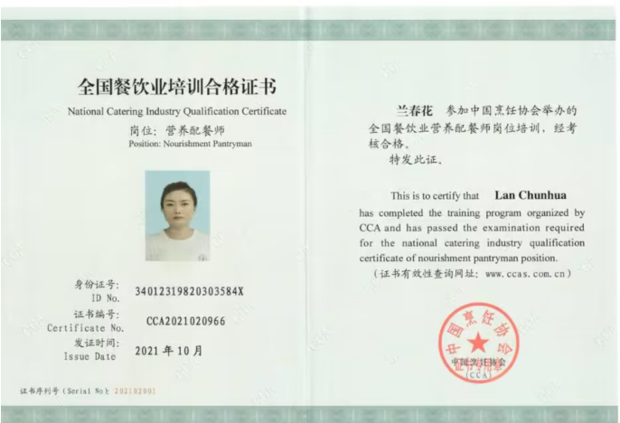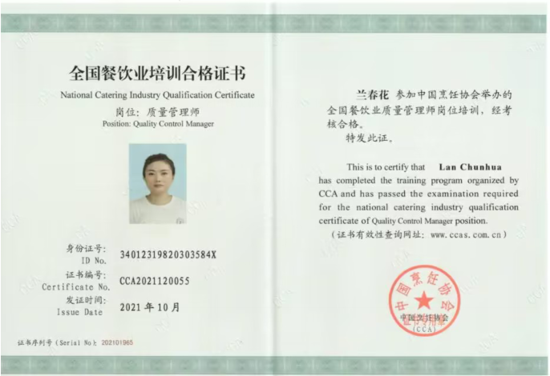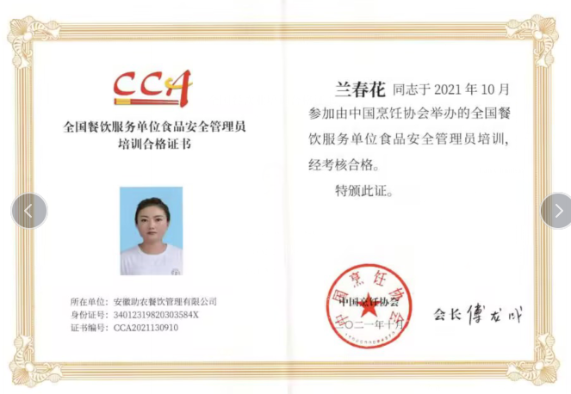  - 其他管理人员：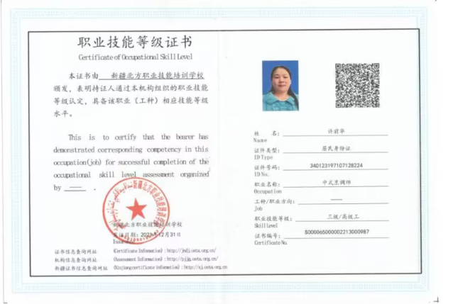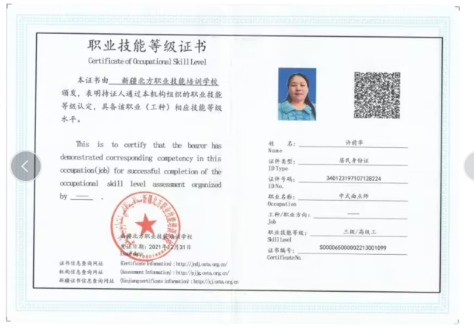

评标情况一览表
项目名称:安徽师范大学附属肥东实验学校食堂经营权转让
项目编号: 2023ADDCZ00012
序号 | 投标单位 | 投标报价 | 初审 通过/不通过 | 总得分
1 | 合肥鑫邦饮食发展有限公司 | 响应 | 通过 | 35.80
2 | 安徽助农餐饮管理有限公司 | 响应 | 通过 | 97.00
3 | 合肥红鹰餐饮管理有限公司 | 响应 | 通过 | 61.70
4 | 合肥誉升酒店管理有限公司 | 响应 | 通过 | 90.10

